# Принципы создания многотабличной базы данных.

Чтобы не создавать новую базу данных мы будем видоизменять структуру базы данных books, которую вы импортировали. Учитывая, что информация повторяется много раз в полях Izd, Themes и Categories, вынесем эту информацию в 3 отдельных таблицы.

В таблицу books, при помощи Enterprise manager, добавляем 3 поля : id_press, id_theme, id_category, также поле N нужно переименовать в Id и сделать первичным ключом, если оно таковым не является. Создаем таблицы для хранения издательств - Press, таблицу для тематик - Themes, таблицу для категорий - Categories. Поля с таблицы books нужно будет удалить только после экспортирования данных из нее.

У вас должны получиться следующие таблицы в базе данных Books. При изменении, например, типов данных, возможно, появится предупреждение о потере данных. Также возможна ошибка установки первичного ключа, если в этом поле есть повторяющиеся значения.

|  |  |  |  |  |
| --- | --- | --- | --- | --- |
| BOOKS | | | | |
| Id | int | 4 | Not Null | Identity - yes, Seed - 1, Increment - 1 |
| Code | float | 8 | Nullable |  |
| New | bit | 1 | Not Null |  |
| Name | varchar | 40 | Nullable |  |
| Price | money | 8 | Nullable |  |
| Izd | varchar | 40 | Nullable |  |
| Pages | int | 4 | Nullable |  |
| Format | varchar | 20 | Nullable |  |
| Date | smalldatetime | 4 | Nullable |  |
| Pressrun | int | 4 | Nullable |  |
| Categories | varchar | 40 | Nullable |  |
| Themes | varchar | 40 | Nullable |  |
| id_press | int | 4 | Nullable |  |
| id_theme | int | 4 | Nullable |  |
| id_category | int | 4 | Nullable |  |

Вот как должна выглядеть Books в Enterprise manager.

C:\Users\admin\Google Диск\Мои документы\ШАГ\MS SQL\MS SQL\Уроки ПСТ\Урок 3\program\img\pict4.jpg

|  |  |  |  |  |
| --- | --- | --- | --- | --- |
| Press | | | | |
| Id | int | 4 | Not Null | Identity - yes, Seed - 1, Increment - 1 |
| Name | varchar | 40 | Nullable |  |

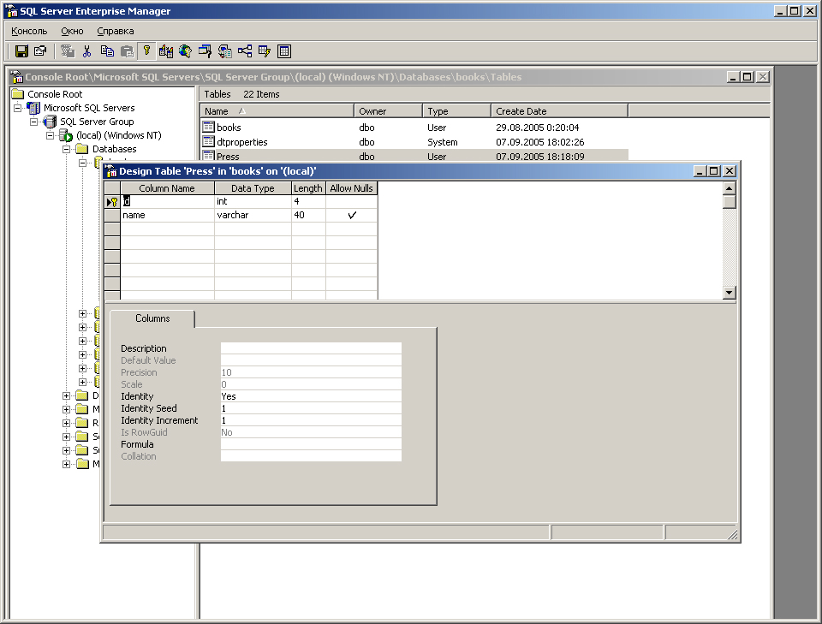

|  |  |  |  |  |
| --- | --- | --- | --- | --- |
| Themes | | | | |
| Id | int | 4 | Not Null | Identity - yes, Seed - 1, Increment - 1 |
| Name | varchar | 40 | Nullable |  |

|  |  |  |  |  |
| --- | --- | --- | --- | --- |
| Categories | | | | |
| Id | int | 4 | Not Null | Identity - yes, Seed - 1, Increment - 1 |
| Name | varchar | 40 | Nullable |  |

Надеюсь, что проблем с созданием у вас не возникло. Теперь нужно эти таблицы заполнить. При этом, нужно использовать информацию с таблицы books.

Чтобы начать работу с копированием данных необходимо изучить еще одно ключевое слово.

## Distinct

Иногда возникает необходимость показать значения столбца, исключив при показе повторяющиеся значения. Для этого перед именами (либо именем) поля указывается ключевое слово **Distinct**. Только вы должны помнить, что повторения убираются из столбца с максимальным кол-вом **неповторяющихся** значений.

Запрос **Select izd from books** выдаст в результате такую таблицу.

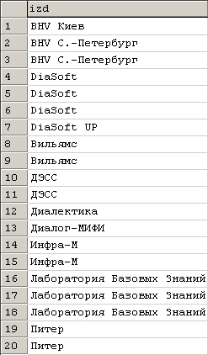

Если же вы хотите исключить повторения, тогда запрос будет выглядеть так:

Select Distinct izd

From books

И вы получите такой результат:

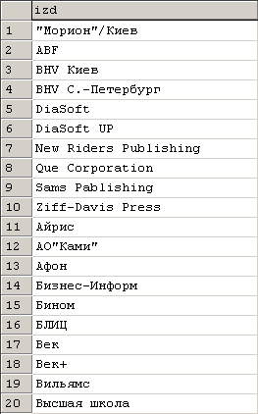

Результатом будут являться названия издательств, при этом повторяться они не будут. Но.

Пример 2.

Select Distinct name, izd

From books

Теоретически должно быть два столбца: названия книг, без повторений и названия издательств, без повторений. Но книг без повторений около 800, а издательств без повторений около 60. Вывести несколько столбцов с разным кол-вом строк - невозможно. Поэтому записей в поле с издательствами будет столько же, сколько и в столбце с названиями книг. И, конечно же, названия издательств, при этом, будут повторяться.

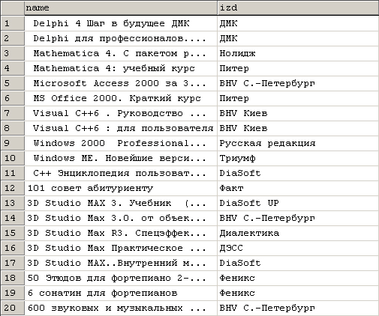

### Импортирование данных из одной таблицы в другую.

Начнем с копирования данных из таблицы books в таблицы press. Сразу определим, что нужно скопировать: столбец ***Izd*** таблицы **Books** должен быть скопирован в столбец ***Name*** таблицы **Press** без повторений.

Открываем Enterprise manager, выбираем пункт меню *Все задачи -> Export Data...* таблицы Books.

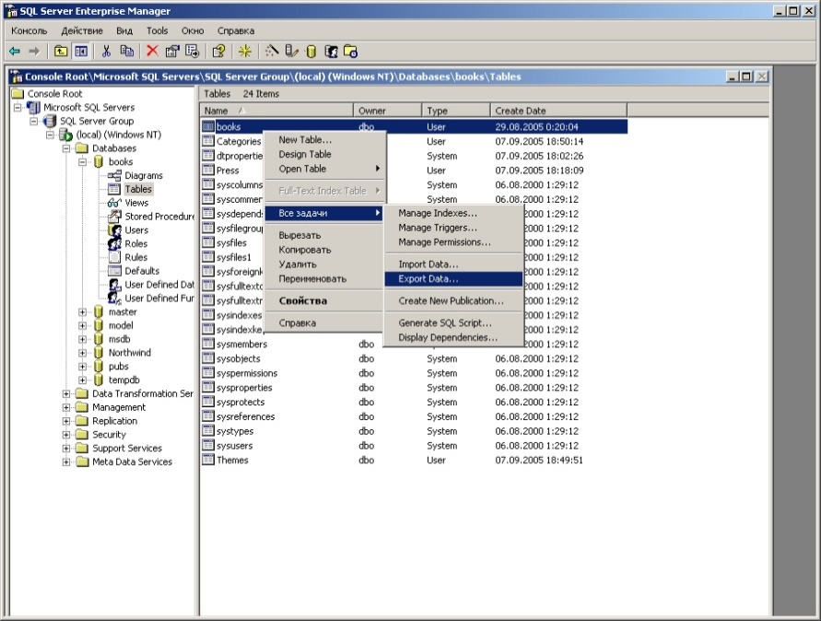

Появляется менеджер импортирования и экспортирования данных.

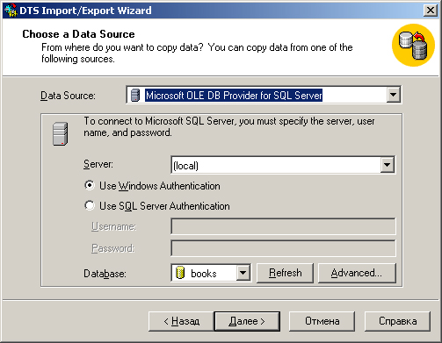

В этом окне определяется ресурс, откуда будет производиться импортирование информации. Конечно же, в этот раз это база данных Books.

В следующем окне необходимо указать базу данных, в которую будет производиться импортирование данных. Это наша же база данных Books.

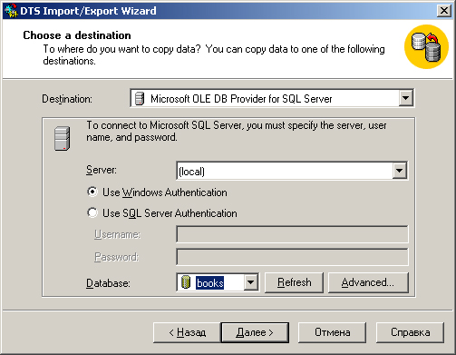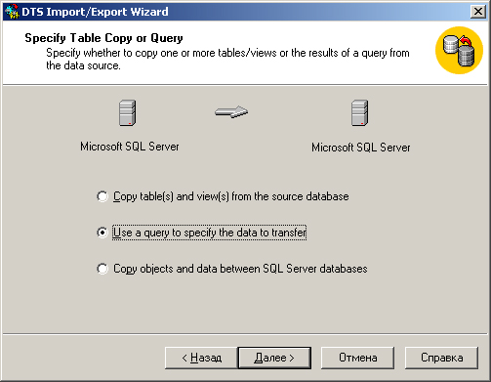

Далее необходимо определить тип копируемой информации. Выбираем Use a query to specify the data to transfer. Т.е. использовать запрос для определения требуемой информации. Учитывая, что мы копируем издательства, запрос следует указать такой:

Select distinct izd

from books

where izd is not null

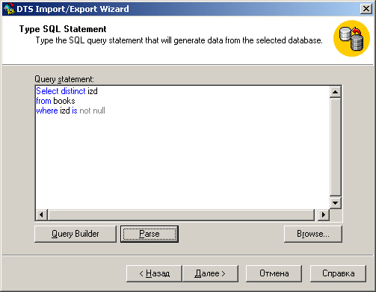

Нажимаем Далее.

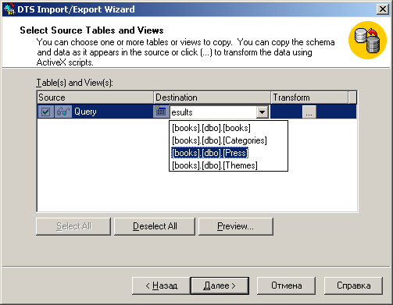

В появившемся окне нужно конкретно указать куда производить вставку информации. Для этого нужно нажать на выпадающий список Destination и выбрать требуемую таблицу той базы данных, которую указали во втором окне утилиты Импорта/Экспорта данных Chose a destination. В нашем случае это таблица Press. После этого нужно нажать на **...** столбца Transform.

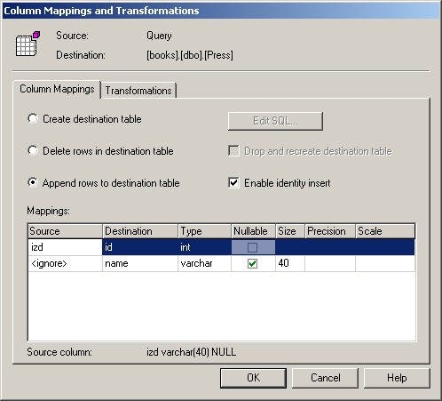

Здесь необходимо:

1. Снять галочку Enable identity insert, определив тем самым, что данные в столбец первичного ключа будут добавляться автоматически.
2. В поле Source определить то поле, в которое нужно вставить данные (оно должно быть не <ignore>). Все ненужные, при этом, устанавливаем в <ignore>

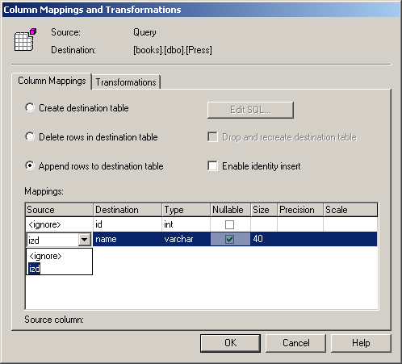

После этого нажимаем Ok -> Далее -> Готово. После этого данные должны быть скопированы в новую таблицу.

Те же шаги проделываем для таблиц Categories и Themes. Заодно закрепляем процедуру экспортирования.

Осталось дело за малым. Нужно заполнить нужные значения в поля id_press, id_category, id_theme. Для этого необходимо написать запрос.

Update books

set books.id_press=press.id

from books, press

where books.izd=press.name

Здесь указывается, что производится обновление таблицы books *(Update books)*, при этом значения в поле books.id_press берутся из поля press.id, после чего указывается конкретно какое значение брать. Для каждой строки - это совпадение имен издательств (books.izd=press.name). Вы должны понимать на логическом уровне, что в определенной строке должен быть тот код, под которым указанное издательство находится в другой таблице.

Такой вариант прописывания связей устарел. Более полное обоснование использования связей и их применения описывается в следующей главе. Пока вы должны понимать, что обращение к столбцу можно производить указав ***Имя_таблицы.Имя_поля***.

Такого же рода пишем запросы для Тематик и Категорий. После этого столбцы с названиями категорий, тематик и издательств можно удалять из таблицы books. Для этого выбираем в контекстном меню требуемого поля пункт меню Delete.

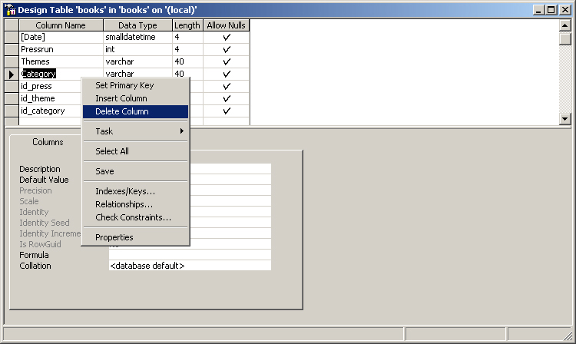

После проделанной работы получилась многотабличная база данных, что от нас и требовалось. Но, представьте, вы пришли в компанию и вам нужно разобраться с базой данных, в которой 40 таблиц, причем все друг с другом связаны и при этом как - никто не знает. Для упрощения служит построение диаграммы базы данных.

Для этого в Enterprise manager нужно выбрать в контекстном меню пункта Diagrams требуемой базы данных, New Database Diagram... .

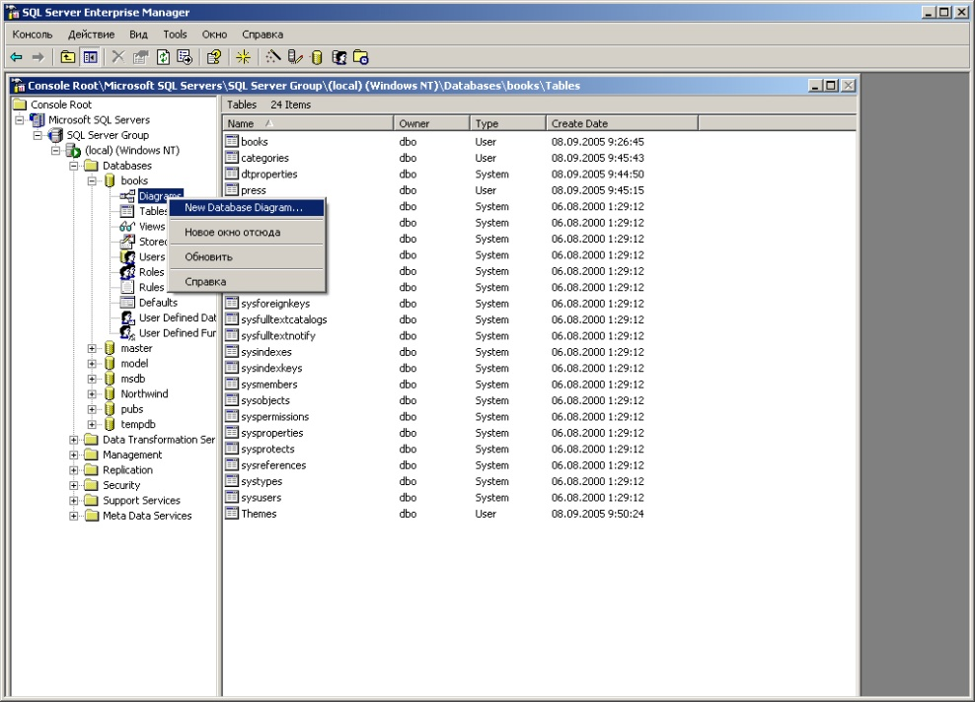

Появляется мастер создания диаграмм.

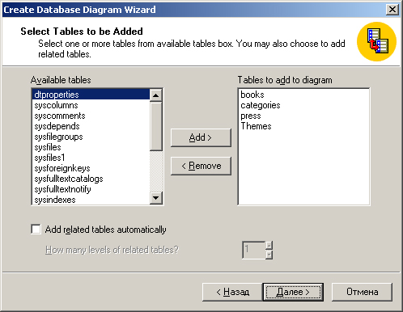

С левой колонки перемещаем требуемые таблицы в правую, при помощи кнопки Add. Remove перемещает таблицы из левой колонки в правую. Она используется, если вы случайно перетянули не нужную таблицу.

После этого нажимаем Далее -> Готово. На экране появятся выбранные таблицы.

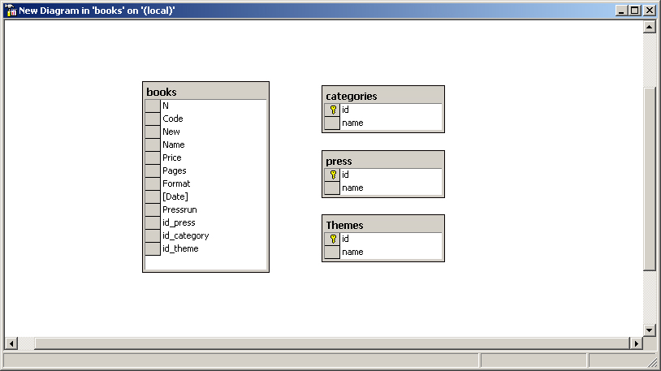

Теперь нужно перетянуть первичный ключ одной таблицы (например Press) на внешний ключ другой (в нашем случае Books).

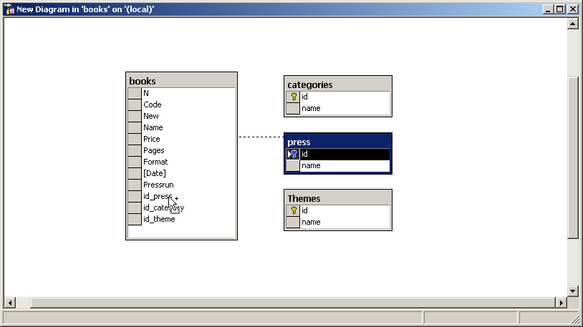

Появится окно - Определение связей.

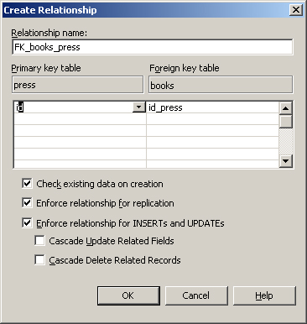

В первом поле Relationship name указывается имя для создаваемой связи. Поле Primary key table - определяет таблицу, в которой первичный ключ, а поле Foreign key table - определяет таблицу, в которой находится внешний ключ. Если поля перетягивались правильно, то имена полей указываются автоматически. Если же нажать на другое поле при перетягивании, то в этом окошке вы можете это поменять. Для этого служит выпадающий список, раскрывается который при нажатии на стрелочку рядом с именем поля.

Ниже указаны настройки связи.

1. **Check existing data on creation** - определяет, что при создании текущей связи будет произведена проверка правильности, и наличия введенных данных в каждое из указанных полей.
2. **Enforce relationship for replication** - определяет, что данные связанных полей будут проверены, при проведении репликаций.
3. **Enforce relationship for INSERTs and UPDATEs** - определяет, что при добавлении, изменении либо удалении будет произведена проверка данных. Например, если значение первичного ключа присутствует в поле внешнего ключа, то обновить либо удалить эту запись в таблице, чей первичный ключ вынесен, нельзя.
   * ***Cascade Update Related Fields*** - определяет, что при обновлении значения первичного ключа связанной таблицы, значения внешнего ключа, которые совпадают, будут автоматически обновлены также.
   * ***Cascade Delete Related Records*** - определяет, что при удалении строки с таблицы, у которой вынесен первичный ключ, удаляться будут также строки основной таблицы, в которых удаляемое значение первичного и внешнего ключей совпадают.

Такие же связи необходимо указать и для двух оставшихся таблиц. После этого закрываете мастер создания диаграмм, указывая для него имя.

# Понятие Нормализации. Нормальные формы.

Рассмотрим подробней процесс проектирования базы данных. Итак, перед Вами стоит какая-то задача. Например, создать базу данных, в которой будет храниться какая-либо информация. Вы подумали... Создали базу данных. Однако, после проделанной работы необходимо еще задуматься о том, является ли созданная база данных оптимально спроектированной, а может есть какая-то избыточность (например в двух таблицах повторяется одна и та же информация) и т.д.. Как проверить базу на оптимальность? Не стоит изобретать велосипед и придумывать какие-то свои способы анализа. Нужно просто воспользоваться так называемыми нормальными формами.